№ | Құжаттың толық аты | Сілтеме (QR code)
 | ҚР Оқу-ағарту министрлігінің 30.07.2024ж. №294 «Біртұтас тәрбие бағдарламасын» қосымша 26.05.2025 №123бұйрық Адал азамат Біртұтас тәрбие бағдарламасы бекіту туралы бұйрық | 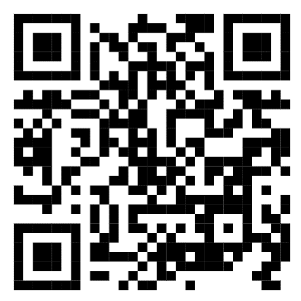
 | Білім беру ұйымдарында ата-аналарды пед қолдау бойынша құсқаулық.  Өркен институты 28.08.2025 №01-02/456 | 
 | Сынып жетекшілік туралы ережені бекіту туралы ҚР 12.01.2016 ж. № 18 бұйрық | 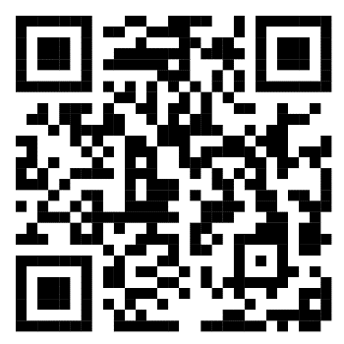
 | Қазақстан Республикасы Білім және ғылым министрінің 2022 жылғы 30 наурыздағы № 117 бұйрығы  Қазақстан Республикасының білім беру саласындағы қызметті жүзеге асыратын террористік тұрғыдан осал объектілерінің терроризмге қарсы қорғалуын ұйымдастыру жөніндегі нұсқаулықты бекіту туралы | 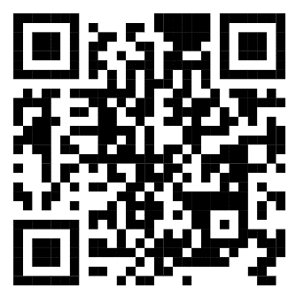
 | Тұрмыстық зорлық-зомбылық профилактикасы туралы | https://adilet.zan.kz/kaz/docs/Z090000214_  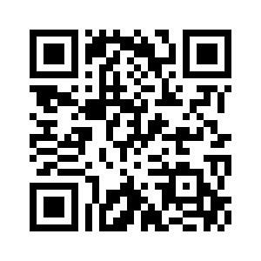
Нормативтік-құқықтық құжаттар
Қазақстан Республикасындағы баланың құқықтары туралы  Қазақстан Республикасының 2002 жылғы 8 тамыздағы N 345 Заңы. | https://adilet.zan.kz/kaz/docs/Z020000345_  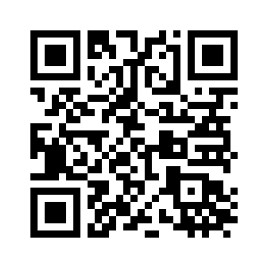
Білім беру ұйымдарында қамқоршылық кеңестің жұмысын ұйымдастыру және оны сайлау тәртібінің үлгілік қағидаларын бекіту туралы  Қазақстан Республикасы Білім және ғылым министрінің 2017 жылғы 27 шілдедегі № 355 бұйрығы. Қазақстан Республикасының Әділет министрлігінде 2017 жылғы 29 тамызда № 15584 болып тіркелді | 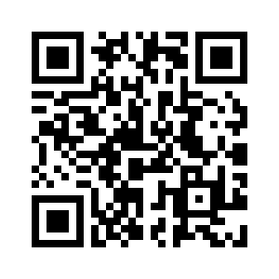
Педагог қызметкерлер мен оларға теңестірілген тұлғалардың лауазымдарының үлгілік біліктілік сипаттамаларын бекіту туралы  Қазақстан Республикасы Білім және ғылым министрінің 2009 жылғы 13 шілдедегі N 338 Бұйрығы. Қазақстан Республикасының Әділет министрлігінде 2009 жылғы 17 тамызда Нормативтік құқықтық кесімдерді мемлекеттік тіркеудің тізіліміне N 5750 болып енгізілді. | https://adilet.zan.kz/kaz/docs/V090005750_  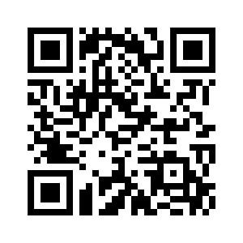
Орта білім беру ұйымдарында сынып жетекшілігі туралы ережені бекіту туралы
Қазақстан Республикасы Білім және ғылым министрінің 2016 жылғы 12 қаңтардағы № 18 бұйрығы.
Орта білім беру ұйымдары үшін міндетті мектеп формасына қойылатын талаптарды бекіту туралы  Қазақстан Республикасы Білім және ғылым министрінің 2016 жылғы 14 қаңтардағы № 26 бұйрығы. | 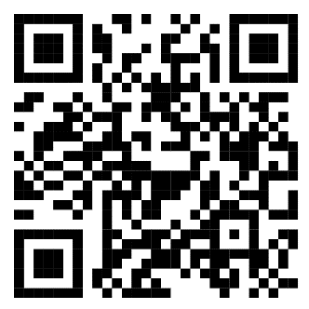
Орта білім беру практиканы өткізуге арналған үлгілік шарттың және дуальды оқыту туралы үлгілік шарттың нысандарын бекіту туралы  Қазақстан Республикасы Білім және ғылым министрінің 2016 жылғы 28 қаңтардағы № 93 бұйрығы. | 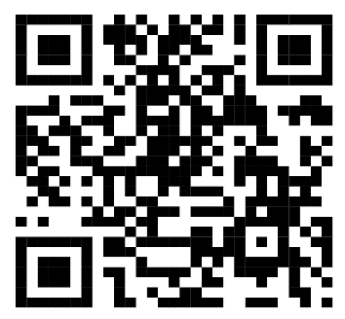
Білім беру ұйымдарының ішкі тәртіптемесінің үлгілік қағидаларын бекіту туралы  Қазақстан Республикасы Оқу-ағарту министрінің 2024 жылғы 28 тамыздағы № 227 бұйрығы. | 
Балаларды зорлық-зомбылықтан қорғау, суицидтің алдын алу және олардың құқықтары мен саламаттығын қамтамасыз ету жөніндегі 2023 – 2025 жылдарға арналған кешенді жоспарды бекіту туралы  Қазақстан Республикасы Үкіметінің 2023 жылғы 31 тамыздағы № 748 қаулысы. | 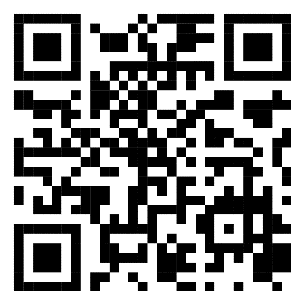
Баланы жәбірлеудің (буллингтің) профилактикасы қағидаларын бекіту туралы  Қазақстан Республикасы Оқу-ағарту министрінің 2022 жылғы 21 желтоқсандағы № 506 бұйрығы. | 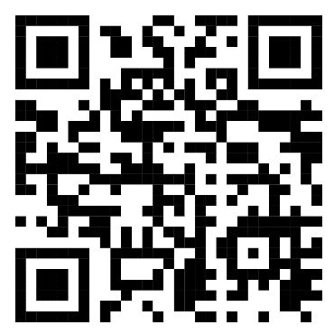
Қазақстан Республикасында мектепке дейінгі, орта, техникалық және кәсіптік білім беруді дамытудың 2023 – 2029 жылдарға арналған тұжырымдамасын бекіту туралы  Қазақстан Республикасы Үкіметінің 2023 жылғы 28 наурыздағы № 249 қаулысы. | 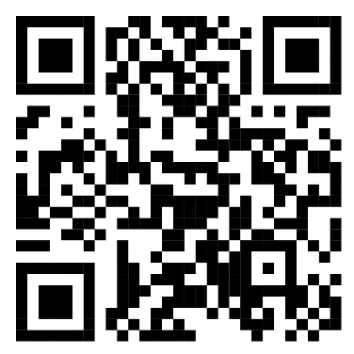
Қазақстан Республикасы Оқу-ағарту министрінің 2023 жылғы 30 қазандағы №398 бұйрығына және 2023 жылғы 3 наурыздағы №61 бұйрығы мектепішілік есепке алу | 
Қазақстан Республикасының 2007 жылғы 4 маусымдағы №258-III «Мемлекеттік рәміздер туралы» Конституциялық Заңы | 
"Мемлекеттік атаулы әлеуметтік көмек алуға үміткер адамның (отбасының) жиынтық табысын есептеудің ережесін бекіту туралы" Қазақстан Республикасы Еңбек және халықты әлуметтік қорғау министрінің 2009 жылғы 28 шілдедегі № 237-ө бұйрығына өзгерістер енгізу туралы  Қазақстан Республикасы Еңбек және халықты әлеуметтік қорғау министрінің 2020 жылғы 14 ақпандағы № 237 бұйрығы. Қазақстан Республикасының Әділет министрлігінде 2020 жылғы 17 ақпанда № 20037 болып тіркелді | 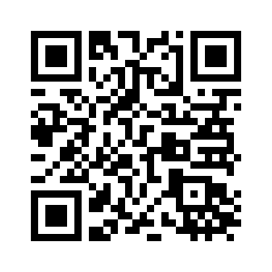
Мемлекеттік орта білім беру ұйымдарында, мектептен тыс қосымша білім беру ұйымдарында білім алушыларды тамақтандыруды ұйымдастыру, сондай-ақ мемлекеттік мектепке дейінгі ұйымдарда, жетім балалар мен ата-анасының қамқорлығынсыз қалған балаларға арналған білім беру ұйымдарында, техникалық және кәсіптік, орта білімнен кейінгі білім беру ұйымдарында тәрбиеленетін және білім алатын балаларды тамақтандыруды қамтамасыз етуге байланысты тауарларды сатып алу қағидаларын бекіту туралы  Қазақстан Республикасы Білім және ғылым министрінің 2018 жылғы 31 қазандағы № 598 бұйрығы. Қазақстан Республикасының Әділет министрлігінде 2018 жылғы 14 желтоқсанда № 17948 болып тіркелді. | https://adilet.zan.kz/kaz/docs/V1800017948  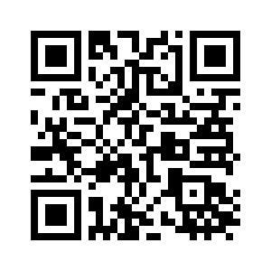

Сынып жетекшіде болу керек нормативтік-құқықтық құжаттар
№ | Құжаттың толық аты | Сілтеме (QR code)
1 | «Бала құқығы туралы» Конвенция | 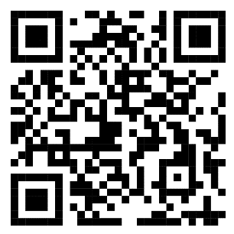
2 | «Неке және отбасы туралы» ҚР Кодексі 26.01.2011 | 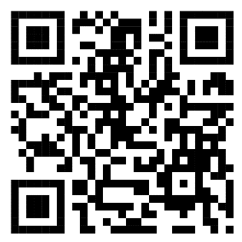
3 | «ҚР баланың құқықтары туралы» 08.08.2002 ж.Заңы | 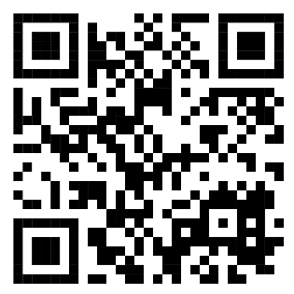
4 | «Тұрмыстық зорлық-зомбылық профилактикасы туралы»ҚР 04.12.2009 ж. № 214-ІҮ
5 | «Білім туралы» ҚР 27.07.2007 ж. | 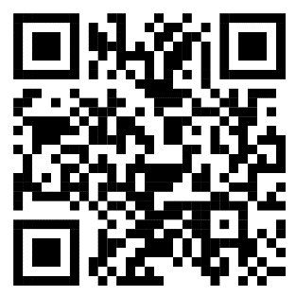
6 | ҚР Білім және ғылым министрінің 01.10.2018 ж. өлкетануды дамытудағы тұжырымдама | 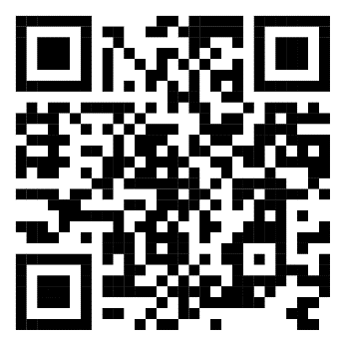
8 | ҚР Оқу-ағарту министрлігінің 30.07.2024ж. №294 «Біртұтас тәрбие бағдарламасын» қосымша 26.05.2025 №123бұйрық Адал азамат Біртұтас тәрбие бағдарламасы бекіту туралы бұйрық
9 | Білім беру ұйымдарында ата-аналарды пед қолдау бойынша құсқаулық.
10 | Сынып жетекшілік туралы ережені бекіту туралы ҚР 12.01.2016 ж. № 18 бұйрық
11 | 27.07.2017 ж. №355 бұйрық «Қамқоршылық кеңес жұмысын ұйымдастыру» қағидалары
12 | Қазақстан Республикасының Білім туралы 2007 жылғы 27 шілдедегі Заңы және Қазақстан Республикасының Оқу-ағарту Білім және ғылым министрінің 2016 жылдың 14 қаңтардағы № 26 міндетті мектеп формасына қойылатын талаптары

